|  |
| --- |
|  |
| 객체지향프로그래밍 기말과제 |
|  |
| DiceGame |

**상명대학교 미디어 소프트웨어학과**

2016 December 12

저자: Gun Hee Kim (김건희)

학번: 201415055

객체지향프로그래밍 기말과제

DiceGame

**과제의 달성 목표**

## 미니 프로젝트 문제: dice game

* **문제**
  + **두 사람이 게임을 한다.**
  + **주사위를 각 1회 던진다.**
  + **큰 수가 나온 사람이 이긴다.**
  + **이긴 사람의 이름을 출력한다.**
* **과제에서 더 해야 하는 프로그래밍**
  + **화면을 만든다 (GUI는 강의 후반부에 학습).**
  + **게임 Player의 이름을 입력 받는다.**
  + **주사위는 2번 던진다.**
  + **이긴 사람은 점수를 획득한다.**
  + **경기 시간, players, 점수를 기록하고 정렬하여 순서대로 출력한다.**
  + **윷놀이를 할 수 있다. (상속을 사용한다**)

두 사람이 게임을 한다.

**[문제]** 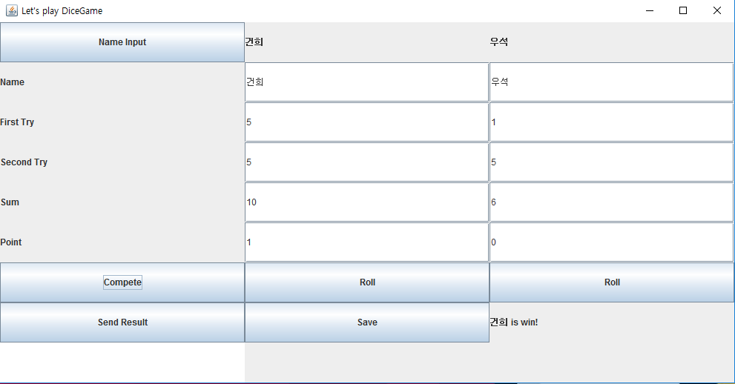

큰 수가 나온 사람이 이긴다, 이긴 사람의 이름을 출력한다.

주사위를 각 1회 던진다

**[과제에서 더 해야 하는 프로그래밍]**

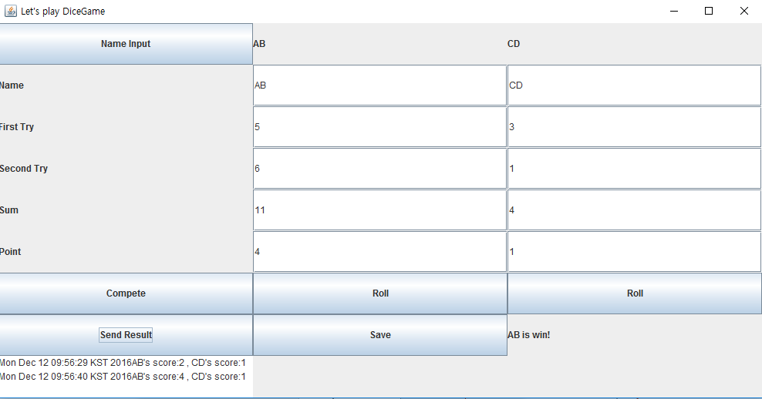

기록이 Save 된 것을 확인 가능

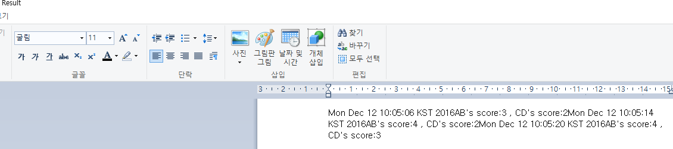

SAVE 버튼을 누르면 기록이 Result.txt형태로 저장됨

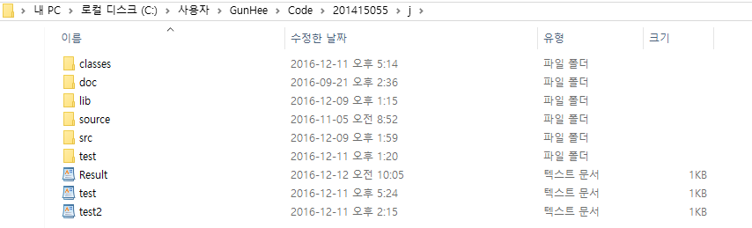

경기 시간, players, 점수를 기록하고 정렬하여 순서대로 출력한다.

이긴 사람이 점수를 획득한다.

주사위를 2번 던진다.

Player의 이름을 입력 받는다.

화면을 만든다.